Утренник на 23 февраля
«День защитника Отечества»
в средней группе

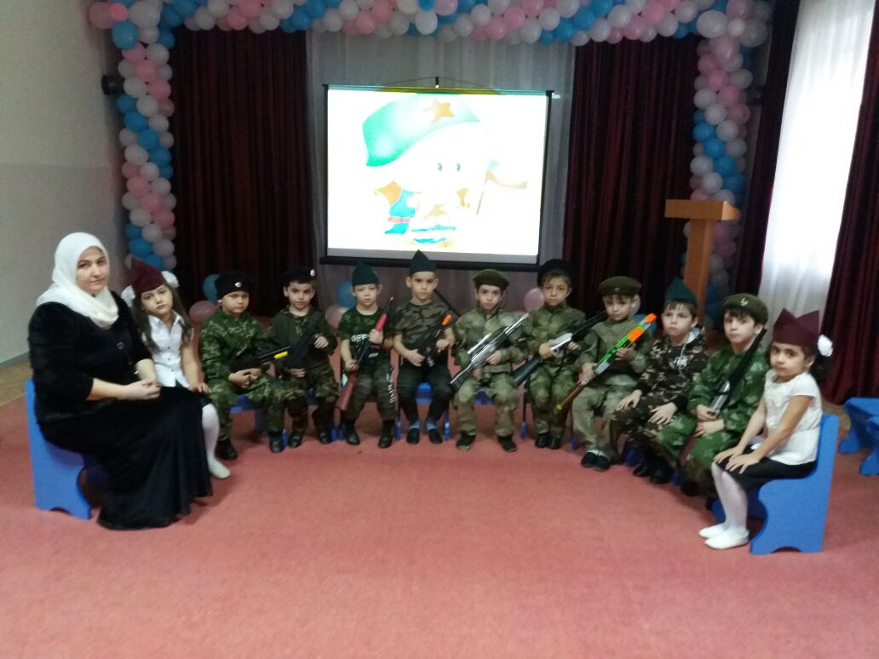
Воспитатель: Махматмурзиева М.М.

Утренник на 23 февраля
«День защитника Отечества»
Цели:
1. Закрепить представления учащихся о защитниках Отечества.
Задачи:
1. Создание веселого праздничного настроения у детей и взрослых.
2. Активизация двигательной деятельности.
3. Тренировка и развитие силы, ловкости, выносливости, быстроты и точности, координации движений.
4. Развитие морально-волевых качеств характера: целеустремленности, воли к преодолению препятствий, дружелюбию, взаимовыручки в командных действиях.
5. Воспитание чувства патриотизма.
6. Привлечению родителей к спортивной жизни детского сада.
Программа утренника:
Песни:
1. Песенка про папу "Папа может" ст.гр.
2. Песня «Буденовец» ср. гр.
3. частушки
Игры, аттракционы:
1. Прокатись на коне
2. «Будь внимательным» (с флагами)
3. Эскадрилья (бег в обручах)
4. Картошка в ложке
Атрибуты:
1. Флажки мальчикам
2. Автоматы, фуражки
3. 2 ложки, 2 картошки
4. 4 обруча
5. Флаги для игры (красный, синий, зелёный, жёлтый)
Ход утренника:
под муз. дети входят в зал друг за другом
Ведущий:
Сегодня мы поздравить рады,
С особым праздником мужчин!
Ведь нынче праздник славной даты,
И он в году такой один!
Здоровья, радости, успехов,
Мы вам желаем от души!
Дети: Внимание! Внимание! Наш праздник начинаем!
1 реб.: Сегодня день особый,
День мальчишек и мужчин,
День защитника Отечества
Знает каждый гражданин.
2 реб.: Я пойду служить танкистом
Научусь в мишень стрелять!
3. У меня мечта простая -
Покорить бы высоту.
Лётчиком я стать мечтаю,
Но сначала подрасту.
4. Я пошел бы в капитаны
Плавать в реках и морях,
Охранять Россию стану
На военных кораблях.
5. Хорошо, что хоть девчонок
К нам в солдаты не берут
Пусть уж лучше письма пишут
И ребят пусть лучше ждут.

Ведущий: Ребята, 23 февраля мы с вами отмечаем День защитника отечества. Скажите мне, ребята, кто такие защитники?
Дети: Защитники - это люди, которые защищают других людей.
Ведущий: Солдаты, военные защищают нашу страну от возможных врагов, поэтому днём защитника отечества называют праздник всех военных. Каких вы знаете военных?
Дети: Моряки, лётчики, танкисты, ракетчики, пограничники.
Ведущий: Молодцы! Давайте не много поиграем - Игра для детей «Продолжи предложение»
«Танком управляет...»
«Из пушки стреляет...»
«За штурвалом самолета сидит...»
«Из пулемета строчит...»
«В разведку ходит...»
«Границу охраняет...»
«На подводной лодке несет службу...»
«С парашютом прыгает...»
«На кораблях служат...»
Ведущий: Все верно, все вы знаете, молодцы. Продолжаем наш праздник. (Дети читают стихи)
1: Мы мальчишек поздравляем
И здоровья им желаем.
Чтобы были сильными,
Умными, красивыми.
2: Чтобы папе помогали.
Чтобы маму защищали.
И девчонок в нашей группе
Никогда не обижали.
Ведущий: Вот вырастут наши мальчики и пойдут служить в армию.
реб.: Чтобы в армии служить,
Нужно ловким, сильным быть,
Быстрым и внимательным
И очень старательным!
Игра «Будь внимательным!»
(Дети встают по кругу, ведущий в центре круга с флажками 4х цветов.)
Красный флаг – скачут на конях,
Синий флаг – летят на самолётах,
Жёлтый флаг – маршируют на месте,
Зелёный флаг – кричат «Ура! »)
Ведущий: Молодцы, ребята! Вы были очень внимательными!
Сегодня мы поздравляем всех мальчиков и всех мужчин с праздником! Наши девочки опять постарались и приготовили для наших мальчиков весёлые частушки.
Частушки девочек
1 дев: Мы - отличные девчонки,
И красивы и умны,
Поздравляем вас, мальчишки,
С днём защитников страны!
2 дев.: Наши мальчики всегда
Сильные такие.
Как игрушки убирать,
Старички больные.
3 дев.: Что за грохот, что за шум,
Стены все качаются,
Это Толя и Ванюша
С Темою играются.
4 дев.: Всем мальчишкам пожелаем
С детства дружбой дорожить.
Защищать границы наши,
Честно Родине служить! (кланяются, уходят)
Мальчик: Папу поздравляю
С праздником мужским:
В юности, я знаю,
В армии служил.
Девочка: Ты самый заботливый,
Самый родной,
Ты добрый, ты лучший,
И ты только мой!
Песня про папу "Папа может", старшая группа.
Ведущий: А сейчас мы проведём веселые конкурсы и посмотрим, кто самый сильный, быстрый и ловкий.
Конкурсы:
1 конкурс «Готовим обед»
На исходной позиции на столе лежат перемешанные овощи и фрукты, равное количество. Одна команда (папа и ребенок) варит борщ из овощей, другая – компот из фруктов. Бегают по очереди.
2 конкурс «Полоса препятствий»
Надо пройти папе вместе с ребёнком через огонь (обруч с красными ленточками), переплыть через речку (обруч – «лодка» папа и ребёнок одевают обруч и перебегают «реку» — ковёр), перебраться через гору (из мягкого конструктора – перешагнуть и перенести ребёнка).

3 конкурс «Нарисуем папу»
Дети делятся на 4 команды, по очереди рисуют фигуру папы (голову, туловище, руки, ноги и т.д.). Мамы помогают проводить конкурс.
4 конкурс «Прокатись на коне»
Папа и ребенок должны прокатиться на коне, кто быстрее справиться с заданием.
5 конкурс "Своя ноша не тянет"
Папа с ребенком на спине должен первым выполнить задание.
Ведущая. Вот какие у нас замечательные папы! Молодцы, ребята и ваши папы
Еще раз поздравляем пап и наших мальчиков, которые, когда вырастут, обязательно станут сильными и отважными мужчинами, как их папы. Ребята приготовили для вас подарки! (вручение подарков папам).

Конец праздника.

